Lückenlose Qualität beim Laserschweißen
Echtzeit-Überwachung mit Highspeed-Kamerasystem von IPF

Sichere Prozesse sind der Garant für eine durchgängig hohe Produktqualität. Das gilt auch für die Bearbeitung von Metallbauteilen mit verschiedensten Schweißverfahren. Ein hierauf spezialisierter Betrieb stand vor der Herausforderung, einen spezifischen Schweißvorgang in Echtzeit zu überwachen.

Um die Schmelze beim Laserschweißen zu beurteilen, sollte der Prozess mit einer Kamera aufgezeichnet, anschließend analysiert und dokumentiert werden. Keine leichte Aufgabe, wie sich in der Praxis herausstellt. Das vom Plasma ausgesendete Licht kann während des Schweißens zu einer Überblendung der Aufnahmen führen. Aufgrund der Überbelichtung geht ein Großteil der Bildinformationen für die Qualitätskontrolle verloren.
Das benötigte System sollte diese Probleme vermeiden und überdies den schnelllaufenden Prozess des Laserschweißens durchgängig erfassen, um das Resultat in allen Einzelheiten bewerten zu können. Da für die Kamera inklusive Beleuchtung zudem nur wenig Bauraum zur Verfügung stand, musste die Lösung kompakt sein.

Die Highspeed-Kamerasysteme OC29 von ipf electronic erfüllen alle diese Anforderungen und ermöglichen es in Kombination mit einer kostenfreien Software, schnelllaufende Industrieprozesse mit sehr hohen Frameraten (Bildaufnahmen pro Sekunde) aufzuzeichnen, abzuspeichern und anschließend zu analysieren
Um die beschriebene Problematik einer Überblendung der Aufnahmen zu vermeiden, wählte man für diese Applikation eine Monochrom-Kamera OC299725 sowie mehrere Objektivfilter, die nur für die Bildaufzeichnung erwünschten Lichtwellen durchlässig sind. Eine zusätzliche Beleuchtung liefert darüber hinaus das für verwertbare Bildaufnahmen erforderliche Licht.

Durch das Highspeed-Kamerasystem von ipf electronic kann der Betrieb nun den Prozess des Laserschweißens präzise erfassen und analysieren. Mögliche Probleme werden somit sehr schnell identifiziert, wodurch sich der Schweißprozess gezielt optimieren lässt. Für eine lückenlose Dokumentation der Schweißqualität werden außerdem alle Aufnahmen über das System archiviert.

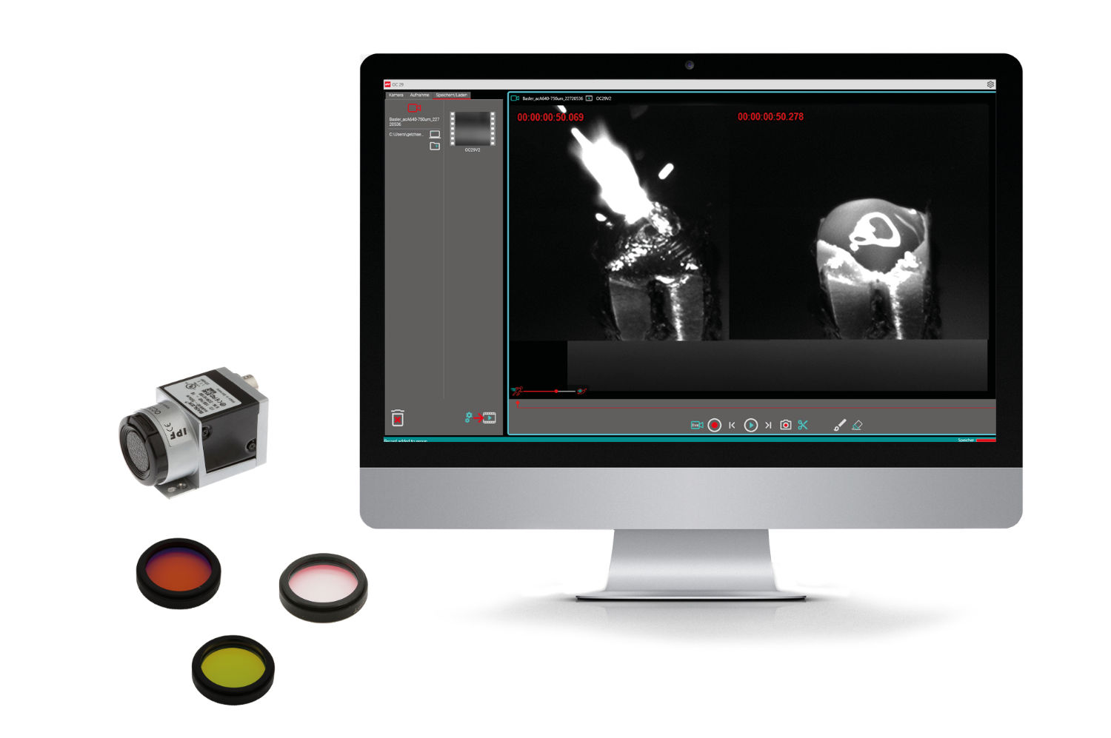

Bildunterschrift: Das High-Speed-Kamerasystem OC29 von ipf electronic ermöglicht eine lückenlose
Qualitätskontrolle beim Laserschweißen. (Bild: ipf electronic gmbh)

ÜBER IPF ELECTRONIC
Sensoren vom Feinsten
Wenn HIGH-TECH zu HIGH-END wird.

Im deutschsprachigen Raum stehen wir seit mehr als drei Jahrzehnten für Hochleistungs-Sensoren in der Automatisierungstechnik. Wir legen Wert auf höchste Qualität und produzieren nach wie vor selbst am Hauptstandort in Altena im Sauerland.
Wir sind die ipf electronic und machen mehr als nur unseren Job. Wir denken weiter, innovativer, nachhaltiger und bleiben dabei sympathisch. Wir sitzen im Sauerland, einer der innovativsten Regionen des Landes. Unsere Produkte sind präzise, intelligent, technisch ausgereift und vielseitig einsetzbar. Unsere 140 Mitarbeiter leben Service, auch nach den üblichen Geschäftszeiten.
Mit unserer großen Produktvielfalt, hohen Problemlösungskompetenz und starken Serviceorientierung sind wir als Top-Lieferant in der industriellen Sensorik einzigartig. Permanente Forschung und Entwicklung spielen eine ebenso gewichtige Rolle, wie die Weiter- und Fortbildung von Mitarbeitern und Führungskräften. Unser 1982 gegründetes Unternehmen wird bis heute in zweiter Generation familiengeführt. Beim Umweltschutz und nachhaltigen Umgang mit Ressourcen legen wir besondere Maßstäbe an.

KONTAKT
ipf electronic gmbh
Rosmarter Allee 14
58762 Altena
info@ipf.de
www.ipf.de

PRESSEKONTAKT
Martinus Menne
Waldweg 8 ● 57489 Drolshagen
Tel +49 2761 8288861
mm@technikredaktion.de
www.technikredaktion.de

